

|  |
| --- |
| 前端啟動指南 |
|  |
| 10月27日  前端開發指南 |

# 啟動容器群

打開Docker Desktop，等待左下角圖示變青藍色。

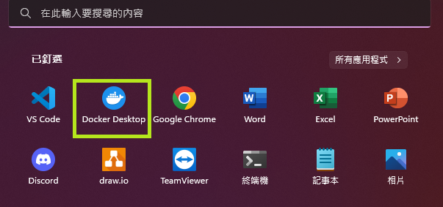 

點擊Start.bat啟動容器群

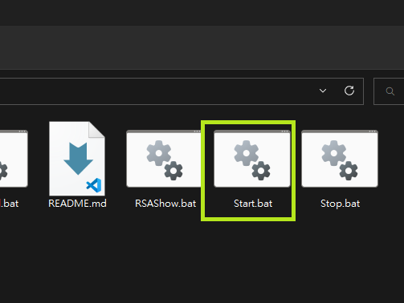

啟動後 Docker 應該會顯示如下

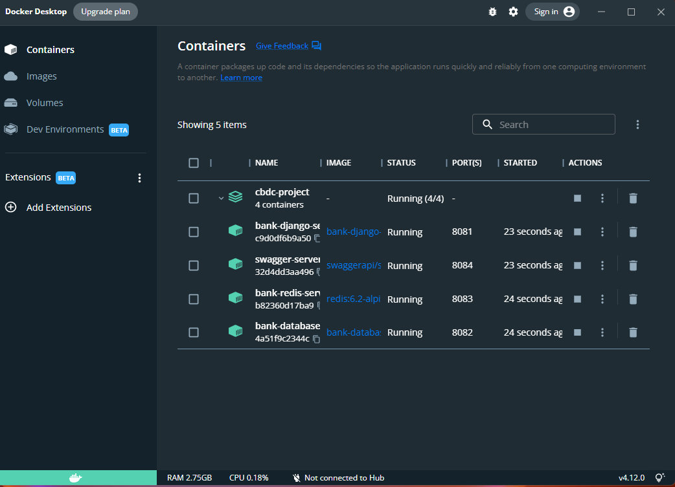

# Visual Studio Code 開啟專案資料夾

由於專案資料夾最外層是 Docker 的環境配置，為了保持專注可以僅開啟，/CBDC-project/codes/bank-django-service/app_core 資料夾即可。

也就是打開 app_core 資料夾即可，前端端所需要的大部分東西都在此。

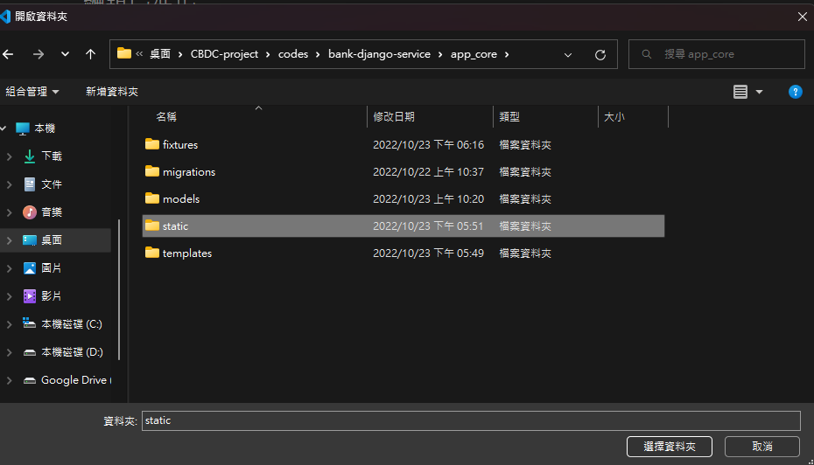

# 前端編程相關資料夾

我們可以看到，前端的各項資料夾如下。

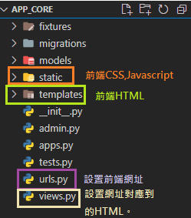

# 啟動前端撰寫-1

建立一個資料夾，名稱跟我們的頁面名稱一致。

在這個範例中用 demo 來作為我們的頁面名稱。

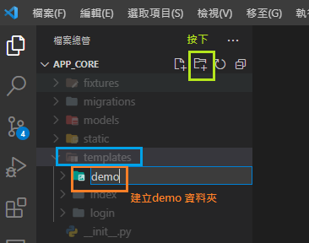

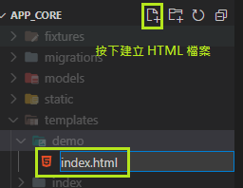

在裏頭寫一個測試文字

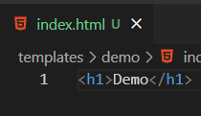

# 啟動前端撰寫-2

打開 views.py 來將 view 導向 HTML 頁面。

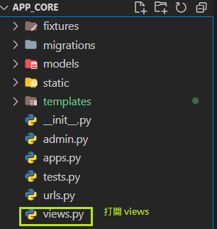

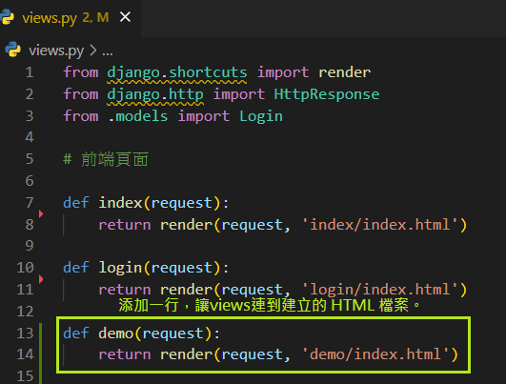

# 啟動前端撰寫-3

開啟 URL 檔案

這個檔案決定某個 URL 能否連到某個 View。

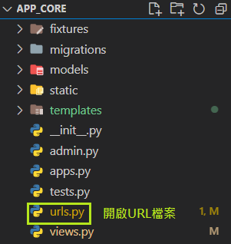

添加 URL 與 View 的對應。

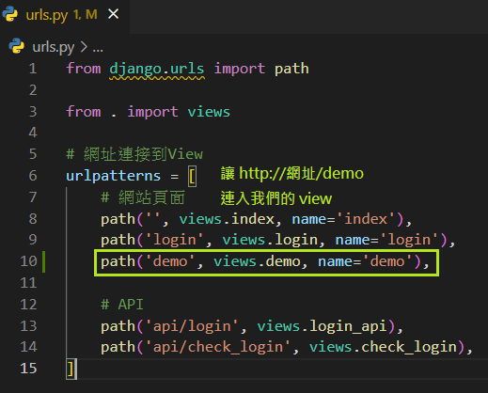

# 開啟剛剛的HTML

由以下路徑開啟剛剛的前端頁面:

[http://localhost:8081/demo (demo改成你建立的頁面路徑)](http://localhost:8081/demo)

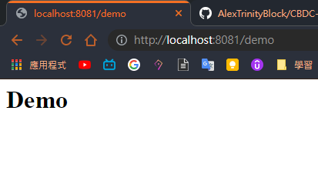

# 建立CSS, Javascript,圖片 資料夾

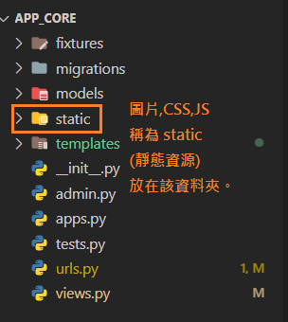

在 static 資料夾下方新增 demo 資料夾。

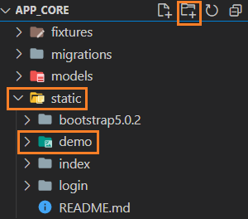

在其中建立 CSS, JS 檔案

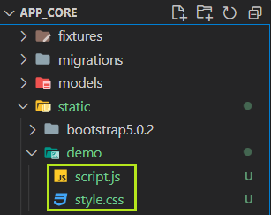

# HTML檔案引入 CSS

CSS 添加一行。

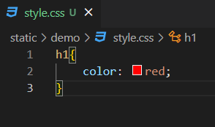

在剛剛建立的 HTML 中加入一行CSS 引用。

<link href="/static/login/style.css" rel="stylesheet">

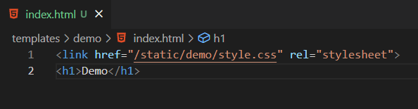

順利引入CSS。

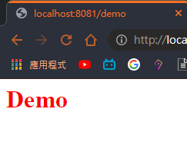

Javascript 與 圖片的路徑都在 /static/資料夾名稱/檔案名稱 下。